静厚病第93号
平成26年10月24日

企業労務担当者 様

ＪＡ静岡厚生連 静岡厚生病院
病院長 玉内登志雄

社員の健康を守る渡航感染症予防セミナーのご案内

秋冷の候、貴社ますますご盛栄のこととお喜び申し上げます。日頃は当院の運営につきまして、格別のご協力を賜り厚くお礼申し上げます。
さて、当院では平成25年12月に渡航者の感染症予防のためワクチン専門外来を立ち上げ、多くの方に受診いただいております。
しかし、衛生面で優れている日本においては、感染症のリスクについて一般には知られておらず、不幸にも防げるはずの感染症により健康を害される方もおられるのが事実です。
渡航先の国々によって感染症リスク、ワクチンは多種多様であり、安全を確保するためには、今後より一層の有益な情報提供及び啓蒙活動が必要と認識しております。
つきましては、下記のとおり「社員の健康を守る渡航感染症予防セミナー」を企画いたしましたので、ご参加いただきますようお知らせいたします。

記

1. 日 時 平成２６年１１月２８日（金）16：30～18：30（受付16：00）

2. 場 所 ＪＡ静岡厚生連 静岡厚生病院 西館２階講義室
静岡市葵区北番町２３番地 ※アクセス、駐車場は裏面参照

3. 参加対象 静岡県内民間企業・各種団体の人事担当者など

4. 講 師 ①「渡航ワクチン外来の開設から1年を振り返って」
ＪＡ静岡厚生連静岡厚生病院小児科診療部長 田中敏博氏
②「検疫所の仕事と黄熱病ワクチンについて」
厚生労働省名古屋検疫所静岡空港 看護師 小牧聖子氏
③「企業活動のグローバル化と海外感染症のリスク・現場体験と対策」
元日本特殊陶業（株）人事部 安部史興 氏

5. 受 講 料 無料

6. 定 員 先着60名様

7. 協賛・後援 厚生労働省名古屋検疫所・公益社団法人 静岡県国際経済振興会

8. 申し込み ＪＡ静岡厚生連静岡厚生病院 総務課
054-271-7357（直通）
アクセス・駐車場のご案内
【市内地図】
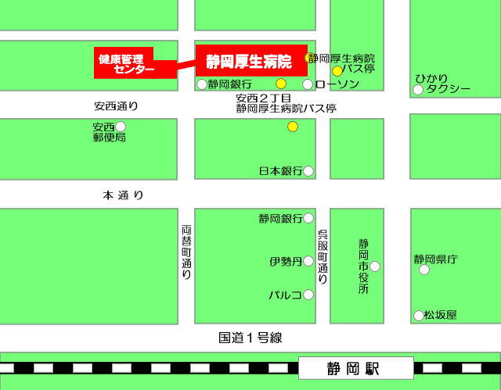

【バスのご案内】
井の宮線（桜町行き）「静岡厚生病院前」下車
西部循環（中町まわり）「安西2丁目・静岡厚生病院前」下車

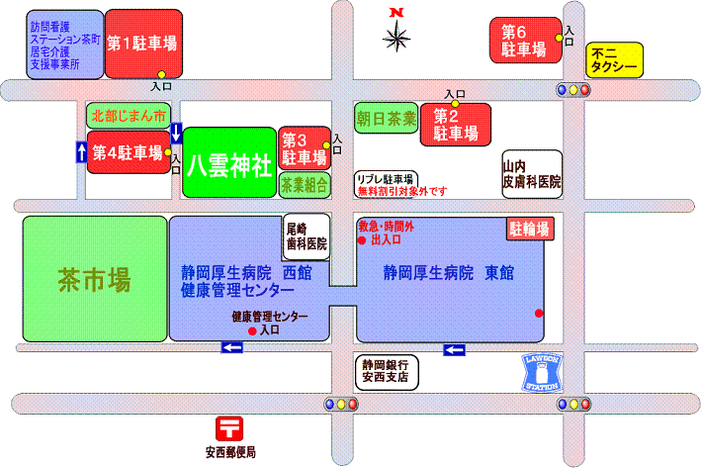
【病院周辺図】

